**基于Ok6410的SD卡烧写、运行裸编程序教程**

**By Charles**

1. **编写代码注意事项**
2. **start.S的汇编代码如果从SD卡启动的话，不要设置栈。**

1. **烧写流程**
2. **Windows下使用SD_Writer.exe把裸编程序的bin文件烧写到SD卡中。**
3. **把SD卡读卡器插到PC机上**
4. **打开SD_Writer.exe程序**
5. **先【Scan】 SD盘符**
6. **再点击【Select Boot】选择裸机bin文件的路径**
7. **最后点击【Program】烧写bin文件**

**如下图所示：**

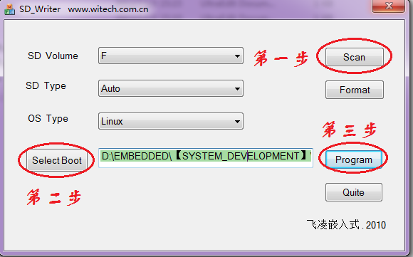

1. **接下来，SD卡启动Ok6410开发板，就能测试裸编程序的运行效果了。**